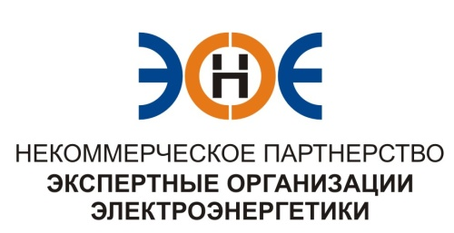

ПРОТОКОЛ № 02/2014-ЭС

заседания Экспертного Совета

Некоммерческого партнерства «Экспертные организации электроэнергетики»

(далее – Партнерство)

Санкт-Петербург «19» февраля 2014 г.
Начало заседания: 14.00 часов

ПРИСУТСТВОВАЛИ:

- Максимов Сергей Николаевич – Председатель;
- Заир-Бек Андрей Измаилович;
- Лаппо Василий Иванович;
- Дмитриенко Артем Викторович;
- Корнев Владимир Геннадьевич;
- Геращенко Алексей Владимирович;
- Юденков Дмитрий Юрьевич – секретарь заседания.

Повестка дня:

- Об исключении организации из членов Партнерства.

- О замене Свидетельства о допуске к работам по подготовке проектной документации, которые оказывают влияние на безопасность объектов капитального строительства, с добавлением новых видов работ.

- По первому вопросу повестки дня: слушали Д.Ю. Юденкова, который предложил исключить ООО «Северо-Западную Управляющую Энергетическую Компанию» из членов Партнерства в связи с тем, что указанная организация не имеет Свидетельства о допуске к определенному виду или видам работ, которые оказывают влияние на безопасность объектов капитального строительства, что, в соответствии со ст.55.7, ч.2, п.5 Градостроительного кодекса, является поводом для исключения юридического лица из членов саморегулируемой организации.

Решили: исключить ООО «Северо-Западную Управляющую Энергетическую Компанию» из членов Партнерства с 19.02.2014 г.

Итоги голосования: принято единогласно

- По второму вопросу повестки дня: слушали Юденкова Д.Ю., который предложил на основании заявления о замене Свидетельства члена Партнерства и проверки документов, приложенных к заявлению, добавить дополнительные виды работ в Свидетельство члена Партнерства:

№ п/п | Наименование | ИНН | ОГРН | Номер и начало действия ранее выданного Свидетельства
1. | ООО «ЭНЕРГОСТРОЙ СПБ» | 7817017491 | 1027808749176 | 0303-075-04/2010-СРО-П-080 от 28.10.2013 г.

Решили: Заменить Свидетельство указанной организации.

Итоги голосования: принято единогласно.

Президент Партнерства Максимов С.Н.

Секретарь Юденков Д.Ю.

